KẾ HOẠCH BÀI DẠY
MÔN: TỰ NHIÊN VÀ XÃ HỘI - LỚP 3

BÀI: TRÁI ĐẤT TRONG HỆ MẶT TRỜI (tiết 1)

I. YÊU CẦU CẦN ĐẠT :
Sau bài học, HS:
- Chỉ và nói được vị trí của Trái Đất trong hệ Mặt Trời trên sơ đồ, tranh ảnh.
- Nêu được Trái Đất là một hành tinh tronh hệ Mặt Trời; chỉ và nói được chiều chuyển động của Trái Đất trên sơ đồ, mô hình.
- Giải thích được hiện tượng ngày và đêm.
- Nêu được Mặt Trăng là vệ tinh của Trái Đất và chỉ được chiều chuyển động của Mặt Trăng.
- Năng lực tự chủ và tự học, giao tiếp và hợp tác, giải quyết vấn đề và sáng tạo.
- HS có năng lực nhận thức khoa học và tìm hiểu về Trái Đất
- Nhân ái, chăm chỉ.
II. ĐỒ DÙNG DẠY HỌC:
1. Giáo viên: Sơ đồ hệ Mặt Trời như trong bài 28 SGK, một số hình ảnh, video clip về hệ Mặt Trời, Mặt Trăng chuyển động quang Trái Đất, đất năn.
2.Học sinh: SGK, VBT, một số hình ảnh về Trái Đất trong hệ Mặt trời.

III. HOẠT ĐỘNG DẠY HỌC:
HOẠT ĐỘNG CỦA GV | HOẠT ĐỘNG CỦA HS
A. Hoạt động khởi động :  Mục tiêu: Tạo hứng thú để cho HS tìm hiểu hệ Mặt Trời và Trái Đất trong hệ Mặt Trời.  Cách tiến hành:  - GV đặt câu hỏi: Em biết những hành tinh nào trong hệ Mặt Trời?  - Gv nhận xét và dẫn dắt vào bài học “ Trái Đất trong hệ Mặt Trời”.  B. Hoạt động hình thành kiến thức:  Hoạt động 1: Giới thiệu sơ đồ hệ Mặt Trời:  Mục tiêu: HS chỉ và nói được vị trí của Trái Đất trong hệ Mặt Trời trên sơ đồ.  Cách tiến hành:  - GV tổ chức cho HS thảo luận nhóm 4 , quan sát sơ đồ hệ Mặt Trời ở hình 1 trong SGK và thảo luận để trả lời câu hỏi:  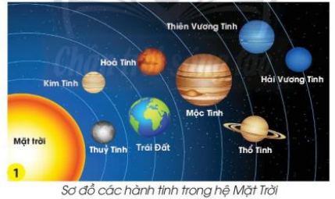  + Có bao nhiêu hành tinh trong hệ Mặt Trời?  + Từ Mặt Trời ra xa dân Trái Đất là hành tinh thứ mấy?  + Chỉ trên hình và nói với bạn về vị trí của Trái Đất so với Mặt Trời và các hành tinh khác.  - GV cùng HS nhận xét và rút ra kết luận: Trái Đất là một hành tinh tronh hệ Mặt Trời. Có tám hành tinh quay quanh Mặt Trời: Thủy Tinh , Kim Tinh , Trái Đất, Hỏa Tinh ,Mộc Tinh ,Thổ Tinh ,Thiên vương Tinh , Hải Vương Tinh .  Hoạt động 2: vẽ hoặc làm mô hình mặt trời bằng đất nặn:  Mục tiêu:Tạo hứng thú và củng cố kiến thức cho HS về các hành tinh trong hệ mặt trời.  Cách tiến hành:  - GV cho Hs quan sát sơ đồ hệ Mặt Trời và vẽ lại sơ đồ này trên giấy và tô màu. GV gợi ý cho HS tô Mặt Trời màu vàng. Trái Đất màu xanh dương, xanh lá; hoặc GV có thể cho HS dùng đất năn để làm mô hình mặt trời và các hành tinh.  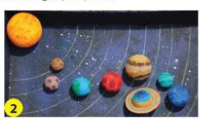  - GV lưu ý cho HS chú ý đén kích thước tương đối của Mặt Trời và các hành tinh cũng như các vị trí của các hành tinh khi vẽ hoặc nặn đất. Các hành tinh quay xung quanh Mặt Trời.  - GV nhận xét, tuyên dương và kết luận: có tám hành tinh trong hệ Mặt Trời. Trái Đất là một trong các hành tinh này.  Hoạt động 3: Tìm hiểu chuyển động của Trái Đất.  Mục tiêu: HS nhận biết được Trái Đất không đứng yên mà thực hiện hai chuyển động cùng lúc: quanh mình nó và quanh Mặt Trời.  Cách tiến hành:  GV cho HS quan sát hình 2 trang 117 trong SGK hoặc xem video clip về chuyển động của Trái Đất quanh Mặt Trời và chuyển động quanh mình nó.  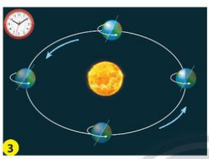  - GV cho HS hoạt động nhóm 4 và trả lời câu hỏi:  + Trái Đất quay quanh Mặt Trời theo chiều nào?  + Trong khi quay quanh Mặt Trời, Trái Đất có giữ nguyên vị trí không?  + Trái Đất tự quay quanh trục của nó theo chiều nào?  + Nếu nhìn từ cự Bắc xuống, các chuyển động đó là cùng chiều hay ngược chiều kim đồng hồ?  - GV gọi đại diện một số nhóm trình bày  - GV nhận xét, kết luận: Trái Đất chuyển động quanh mình nó theo chiều từ tây sang đông. Nhìn từ cự Bác xuống, Trái Đất quay ngược chiều kim đồng hồ.  Hoạt động 4: Trò chơi “ Trái Đất quay”.  Mục tiêu: HS thực hành để thấy rõ chuyển động của Trái Đất quanh Mặt Trời và chuyển động quay quanh mình nó.  Cách tiến hành:  - GV yêu cầu HS đọc hướng dẫn và thực hiện theo cặp như hình 4 trang 117 trong SGK.  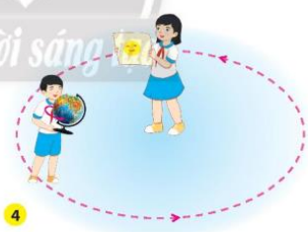  - GV yêu cầu HS trả lời các câu hỏi:  + Trái Đất thực hiện những chuyển động nào?  + Chiều của các chuyển động Trái Đất như thế nào?  - GV nhận xét kết luận: Trái Đất là một hành tinh tronh hệ Mặt Trời. Trái Đất vừa chuyển động quanh mình nó, vừa chuyển động quanh Mặt Trời.  C. Hoạt động vận dụng:  - GV yêu cầu HS tìm hiểu và xem các video trên mạng in-ter-nét về chuyển động của Trái Đất. | - HS trả lời câu hỏi của GV: Thủy Tinh , Kim Tinh , Trái Đất, Hỏa Tinh ,Mộc Tinh ,Thổ Tinh ,Thiên vương Tinh , Hải Vương Tinh .  - HS lắng nghe  - HS quan sát tranh, thảo luận và trả lời câu hỏi cô giao.  + Có 8 hành tinh trong hệ Mặt Trời đó là: Thủy Tinh , Kim Tinh , Trái Đất, Hỏa Tinh ,Mộc Tinh ,Thổ Tinh ,Thiên vương Tinh , Hải Vương Tinh .  + Trái Đất là hành tinh thứ 3.  - HS lên chỉ và nó với bạn về vị trí của Trái Đất so với Mặt Trời và các hành tinh khác.  - HS lắng nghe GV nhận xét  - HS quan sát, tìm câu trả lời..  - HS tiến hành nặn các hành tinh HS không có đất nặn thì vẽ trên giấy và tô màu.  - HS lắng nghe GV hướng dẫn và lưu ý vị trí của các hành tinh.  - HS nghe GV nhận xét, kết luận.  - HS t hảo luận nhóm và trả lời câu hỏi.  + Trái Đất quay quanh Mặt Trời theo chiều từ tây sang đông.  + Trái Đất không giữ nguyên vị trí mà tự quay quanh mình .  + Trái Đất tự quay quanh trục của nó theo chiều từ tây sang.  - Nếu nhìn từ cự Bắc xuống, các chuyển động đó là ngược chiều kim đồng hồ  - Đại diện một số nhóm trình bày. Các nhóm khác nhận xét, bổ sung.  - HS lắng nghe GV kết luận và 1-2 HS nhắc lại.  - 1-2 HS đọc hướng dẫn.  - HS hoạt động theo cặp.  -Đại diện nhóm trả lời các câu hỏi, các HS còn lại nhân xét, bổ sung:  + Trái Đất thực hiện những chuyển động: quay quanh Mặt Trời và tự quay quanh mình nó.  + Chiều của các chuyển động Trái Đất là chiều từ tây sang đông, ngược chiều kim đồng hồ.  - HS lắng nghe GV nhận xét, kết luận. 1-2 em nhắc lại.  - HS về nhà tìm hiểu thêm.
IV. ĐIỀU CHỈNH SAU BÀI DẠY:
…………………………………………………………………………………….………
…………………………………………………………………………………….………

